**В Старицкой средней школе прошёл традиционный форум детских и молодежных объединений «Содружество».**

Он стартовал уже в девятый раз, объединив более ста учеников школ нашего округа.

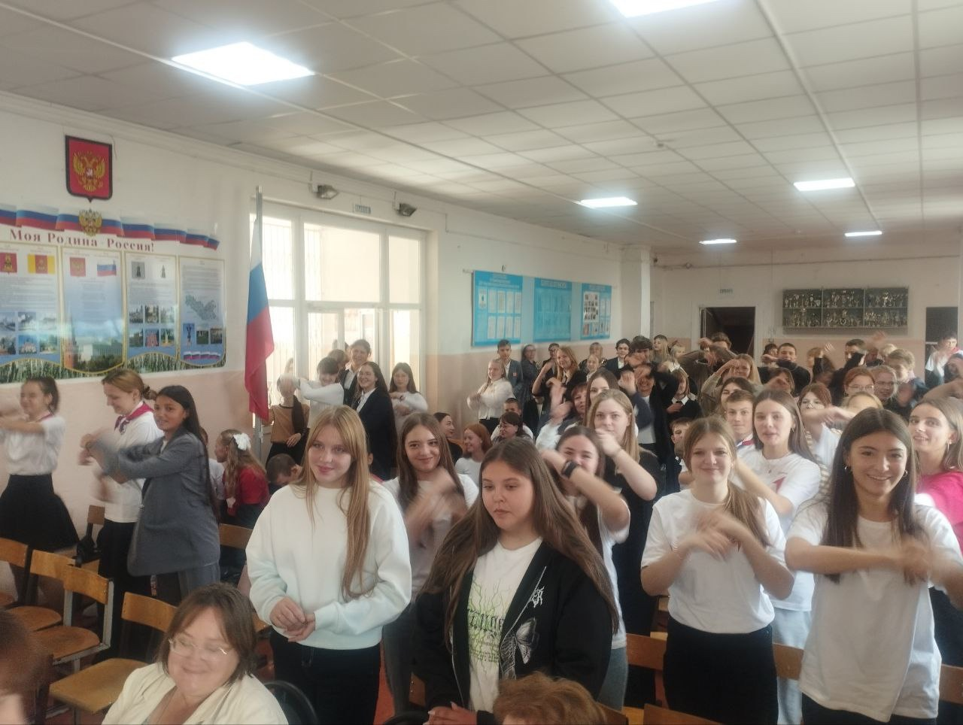

С напутственным словом к молодым участникам форума и будущим избирателям, обратилась председатель территориальной избирательной комиссии, председатель общественного совета по образованию [Старицкого](https://staritca.bezformata.com/word/staritckij/68153/) муниципального округа  Светлана Марченко.

Светлана Владимировна отметила, что здесь, на площадке форума, собрались представители молодого поколения, которым небезразлична судьба родной страны. За молодёжью, будущее России, вы -активная, позитивная, творческая, стремящаяся к знаниям молодежь, в силах которой менять мир вокруг к лучшему. Сегодняшний форум дает вам уникальные возможности приобрести знания, познакомиться с новыми друзьями и поставить цели на будущее.

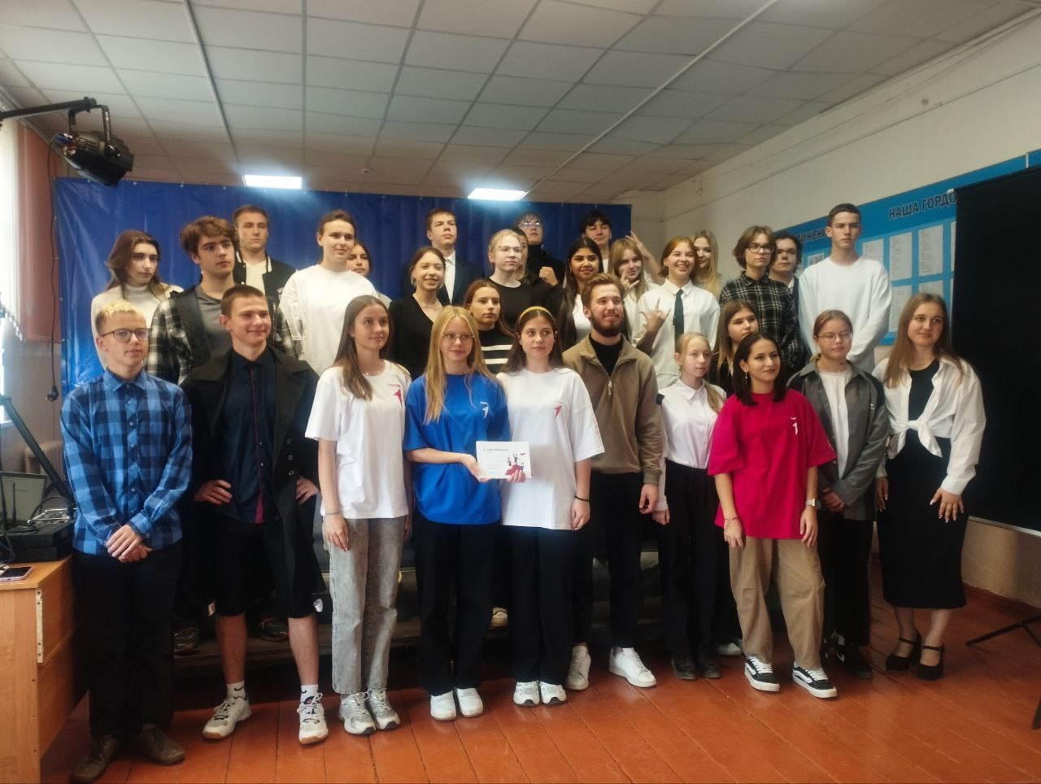

Председатель ТИК Старицкого района пригласила будущих избирателей участвовать в конкурсах и олимпиадах, которые организуют и проводят избирательная комиссия Тверской области, территориальная избирательная комиссия Старицкого района.

  Светлана Владимировна, вручая паспорта и подарки молодым гражданам Российской Федерации, отметила, что с этим документом предстоит идти дальше по жизни, в нем будут отмечены важные события жизненного пути и мы, взрослые, надеемся, что вы будете достойно нести звание гражданина нашей страны. Выражаем надежду, что наше будущее находится в надежных руках!

